Лабораторная работа № 12
  - Синхронизация времени
Митрофанов Тимур Александрович
Содержание

1. Цель работы
Получение навыков по управлению системным временем и настройке синхронизации времени.

2. Задание
- Изучите команды по настройке параметров времени
- Настройте сервер в качестве сервера синхронизации времени для локальной сети
- Напишите скрипты для Vagrant, фиксирующие действия по установке и настройке NTP-сервера и клиента

3. Выполнение лабораторной работы
На сервере (рис. 1), (рис. 2) и клиенте (рис. 3) посмотрите параметры настройки даты и времени.
Определите, в какой временной зоне находятся сервер и клиент, проводится ли сетевая синхронизация времени и т.п. Поэкспериментируйте с параметрами этой команды. —> Временная зона стояла UTC, синхронизациая включина. В качестве эксперементов была изменена временная зона на клиенте и на сервере и заменены на Europe/Moscow
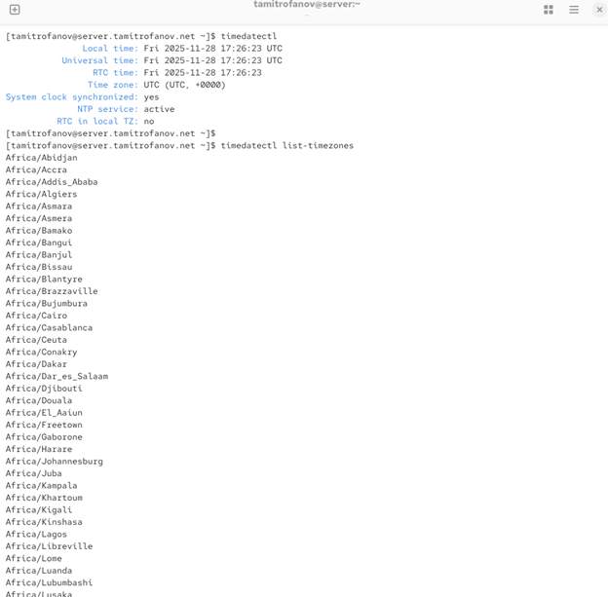
Рисунок 1: timedatectl на сервере

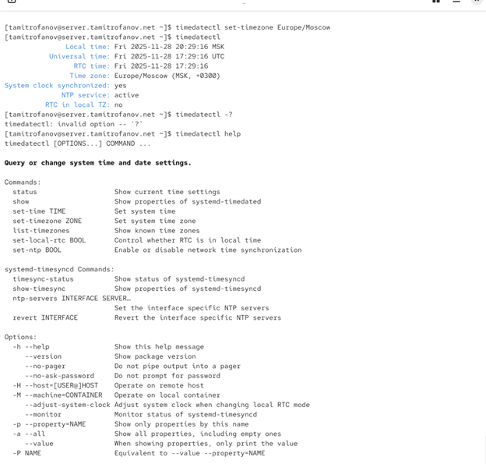
Рисунок 2: эксперемены с командой и изменение временной зоны на сервере

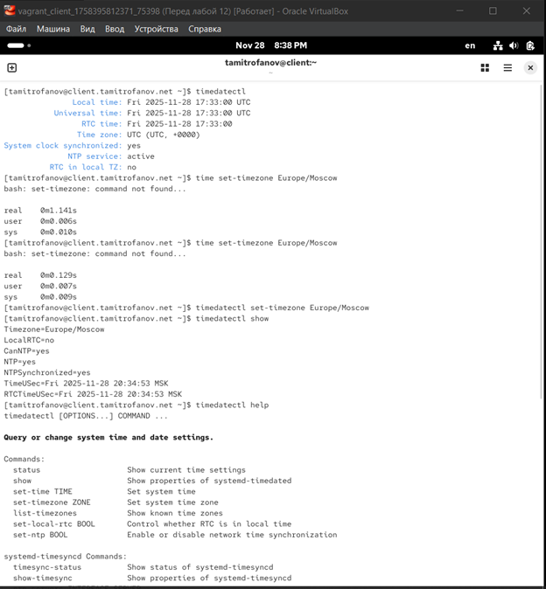
Рисунок 3: timedatectl на клиенте и замена временной зоны
На сервере и клиенте посмотрите текущее системное время (рис. 4).
Поэкспериментируйте с параметрами этой команды(рис. 5).
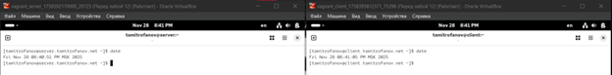
Рисунок 4: Время командой date на сервере и клиенте

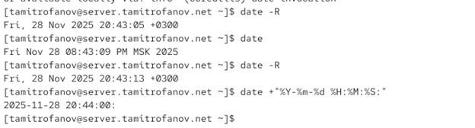
Рисунок 5: эксперементы с командой date
На сервере и клиенте посмотрите аппаратное время(рис. 6).
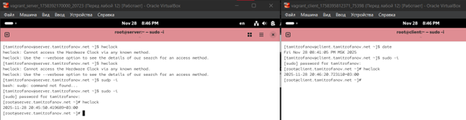
Рисунок 6: Просмотр аппаратного времени через hwclock
При необходимости установите на сервере необходимое программное обеспечение и проверьте источники времени на клиенте и на сервере (рис. 7).
На основе вывода команды chronyc sources можно сделать следующие наблюдения о состоянии синхронизации времени на сервере:
Команда chronyc sources отображает список источников (NTP-серверов), с которыми работает демон chronyd для синхронизации времени.

3.1 Источники времени
В таблице представлены 4 источника:
Символ | Имя/IP адрес | Стратум | Опрос | Reach | LastRx | Последний сдвиг времени
^_ | 78.36.199.163 | 2 | 6 | 37 | 54 | -4692 us ± 29 ms
^* | 45.10.245.214 | 2 | 6 | 37 | 59 | -4608 ns ± 8251 us
^_ | 83.243.68.157 | 1 | 6 | 37 | 62 | -10 ms ± 14 ms
^+ | unspecified.mtw.ru | 2 | 6 | 77 | 4 | -3076 us ± 7067 us

- ^* (звездочка) — текущий выбранный источник (используется для синхронизации).
- ^+ (плюс) — кандидат на синхронизацию (источник приемлемого качества).
- ^_ (подчеркивание) — источник, который был отброшен из-за большой ошибки или недоступности.
- Текущий источник: 45.10.245.214 (стратум 2) — выбран как наилучший.
  - Очень маленькое смещение: -4608 наносекунд (почти идеально).
  - Погрешность: ±8251 микросекунд (~8 ms).
- Альтернативные источники:
  - unspecified.mtw.ru — также является кандидатом (^+), смещение -3076 µs.
  - Остальные два (78.36.199.163 и 83.243.68.157) отброшены (^_), вероятно, из-за большого смещения или вариативности.
- Stratum — уровень удаленности от эталонного времени (1 — наивысший).
- Poll — интервал опроса (в секундах, 6 ≈ 64 сек).
- Reach — история доступности в восьмеричном формате (377 = все последние 8 запросов успешны).
- LastRx — время since last received sample (в секундах).
- Last sample — последнее измеренное смещение и погрешность.
Система успешно синхронизирована с источником 45.10.245.214. Хрония работает стабильно, выбранный источник показывает отличные характеристики (минимальное смещение). Остальные источники либо являются резервными, либо были исключены из-за худших показателей.
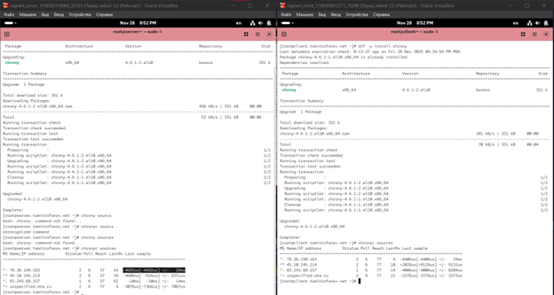
Рисунок 7: Данные о текущей синхронизации времени
На сервере откройте на редактирование файл /etc/chrony.conf и добавьте строку:
allow 192.168.0.0/16
(рис. 8).
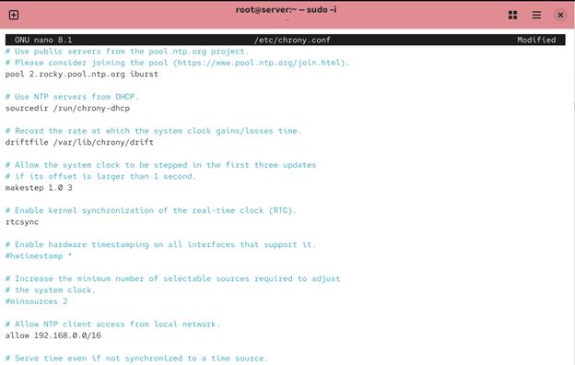
Рисунок 8: добавление строки
На сервере перезапустите службу chronyd. Настройте межсетевой экран на сервере (рис. 9).
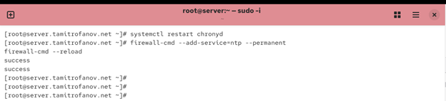
Рисунок 9: перезагрузка служб и безопасности
На клиенте откройте файл /etc/chrony.conf и добавьте строку (вместо user укажите свой логин):
server server.user.net iburst
(рис. 10).
Удалите все остальные строки с директивой server
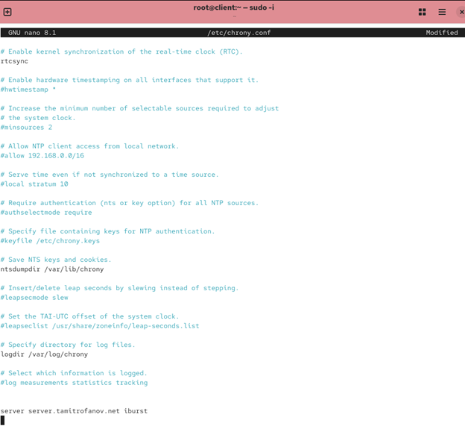
Рисунок 10: изменение файла
На клиенте перезапустите службу chronyd (рис. 11).
Рисунок 11: Перезагрузка службы
Проверьте источники времени на клиенте (рис. 13) и на сервере (рис. 12). В отчёте поясните выведенную информацию.
После изменения настроект клиент началь ореинтироваться на наш серверв в вопросе синхронизации времени!
Посмотрите подробную информацию о синхронизации и поясните в отчёте выведенную на экран информацию.
Отчёт по анализу синхронизации времени через chrony на двух серверах:

3.2 1. Сервер client.tamitrofanov.net

3.2.1 Источники времени (chronyc sources):
- 5 источников, все синхронизированы (обозначены символами ^*, ^+)
- Текущий эталонный источник: www.tamitrofanov.net (обозначен ^*)
- Дополнительные источники: 83.167.27.4, time.cloudflare.com, lemonbro.ru, spb-ntp02c.ntppool.yande>

3.2.2 Статистика синхронизации (chronyc tracking):
- Reference ID: C0A80101 (ns.tamitrofanov.net) - указывает на локальный DNS-сервер
- Stratum: 4 - четвёртый уровень в иерархии NTP (довольно высокий)
- Временные показатели:
  - Системное время отстаёт на 0.000018641 секунд
  - Последнее смещение: +0.000237760 секунд
  - RMS offset: 0.000517579 секунд (среднеквадратичное отклонение)
- Частота: 3.824 ppm медленнее эталонной
- Корневая задержка: 0.008618812 секунд
- Статус Leap: Normal (нормальный)

3.3 2. Сервер server.tamitrofanov.net

3.3.1 Источники времени:
- 4 источника, текущий эталонный: ntpl.mail.ru (обозначен ^*)
- Остальные источники: vpn-rf.ubnt, 90.188.6.85, vigil.intelfx.name

3.3.2 Статистика синхронизации:
- Reference ID: 5E64B485 (ntpl.mail.ru)
- Stratum: 3 - третий уровень (лучше чем на клиенте)
- Временные показатели:
  - Системное время опережает на 0.000067075 секунд
  - Последнее смещение: -0.000064430 секунд
  - RMS offset: 0.000891226 секунд
- Частота: 6.276 ppm медленнее эталонной
- Корневая задержка: 0.008308926 секунд
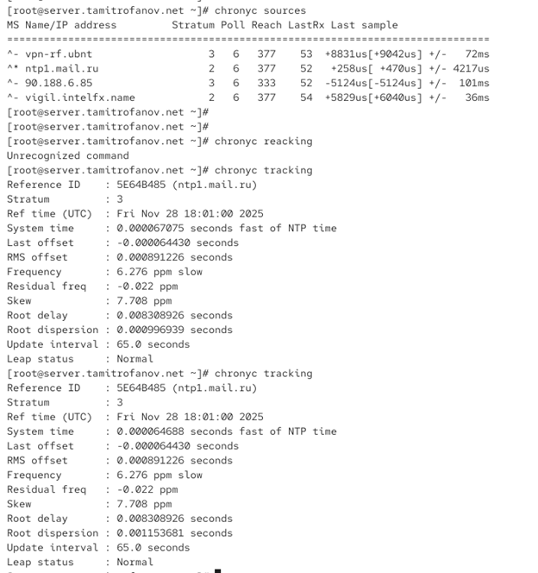
Рисунок 12: изменияем кофиг

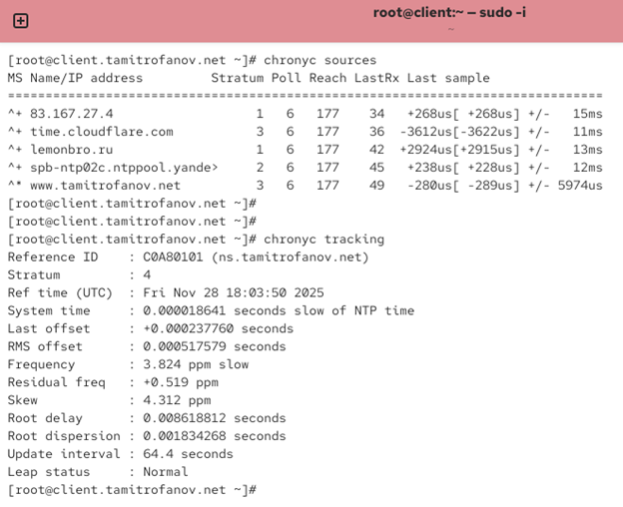
Рисунок 13: перезапуск служб
На виртуальной машине server перейдите в каталог для внесения изменений в настройки внутреннего окружения /vagrant/provision/server/, создайте в нём каталог ntp, в который поместите в соответствующие подкаталоги конфигурационные файлы
В каталоге /vagrant/provision/server создайте исполняемый файл ntp.sh (рис. 14).
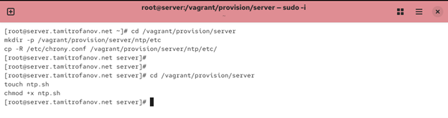
Рисунок 14: копирование конфигурации и задание её на сервере
Открыв его на редактирование, пропишите в нём следующий скрипт (рис. 15).
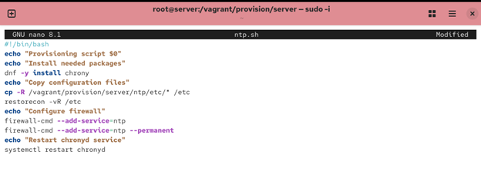
Рисунок 15: внесение скрипта на сервер
На виртуальной машине client перейдите в каталог для внесения изменений в настройки внутреннего окружения /vagrant/provision/client/, создайте в нём каталог ntp, в который поместите в соответствующие подкаталоги конфигурационные файлы
В каталоге /vagrant/provision/client создайте исполняемый файл ntp.sh (рис. 16).
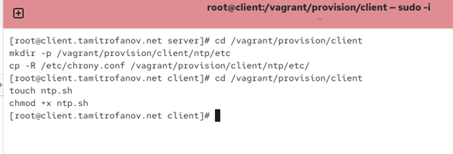
Рисунок 16: копирование конфигурации и задание её на клиенте
Открыв его на редактирование, пропишите в нём следующий скрипт (рис. 17).
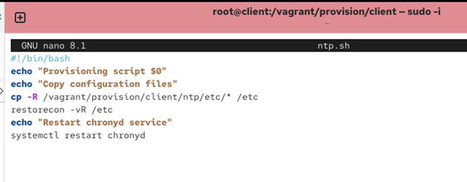
Рисунок 17: внесение скрипта на клиент
Для отработки созданных скриптов во время загрузки виртуальных машин server (рис. 18) и client (рис. 19) в конфигурационном файле Vagrantfile необходимо добавить в соответствующих разделах конфигураций для сервера и клиента.
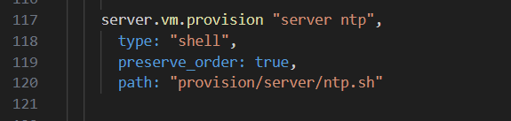
Рисунок 18: настройка бутконфига для сервера

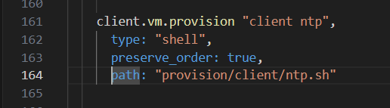
Рисунок 19: настройка бутконфига для сервера

4. Выводы
Сегодня я получил навыки по управлению системным временем и настройке синхронизации времени.

Список литературы

